# 本周情况汇总：

2022年3月12日（周六） — 2022年3月18日（周五）

自动化晨检执行情况汇总如下：

## 统一销售门户（STSP）

|  |  |  |  |  |  |
| --- | --- | --- | --- | --- | --- |
| **执行失败原因** | **类型** | **是否被测系统原因** | **本周出现次数** | **是否闭环** | **是否已解决** |
| 定位客户，新建地址，输入地址信息，点击确认，页面弹出异常提示框（综资地址标识不能为空） | 系统原因 | 是 | 7 | 是 | 否 |
| 去结算时，提示设备号已在途订单里被选购。 | 系统原因 | 是 | 2 | 是 | 是 |
| 改性能页面弹出异常弹窗undefined。 | 系统原因 | 是 | 1 | 是 | 是 |
| 预占uim卡号时，预占失败（uim卡号已预占） | 系统原因 | 是 | 1 | 是 | 是 |
| 点击结算按钮，业务确认页面加载超时。 | 系统原因 | 是 | 1 | 是 | 是 |
| 没有定位到窗口上的确定按钮。 | 脚本原因 | 是 | 1 | 是 | 是 |
| 做天翼云主机新建时，天云主机群新装配置未点到 | 脚本原因 | 是 | 1 | 是 | 是 |
| 结算异常，预览失败信息：ORD1PROS0140ORD1PROS0140获取序列SEQ_GLOBAL_ID的序列值失败 msg:序列值为空。 | 系统原因 | 是 | 7 | 是 | 是 |
| 页面弹出异常弹窗undefined。 | 系统原因 | 是 | 2 | 否 | 否 |

详情如下：

1. 【系统原因】定位客户，新建地址，输入地址信息，点击确认，页面弹出异常提示框（综资地址标识不能为空）**（闭环，处理中）**

20220312（周六）1个案例：【新建地址】

20220313（周日）1个案例：【新建地址】

20220314（周一）1个案例：【新建地址】

20220315（周二）1个案例：【新建地址】

20220316（周三）1个案例：【新建地址】

20220317（周四）1个案例：【新建地址】

20220318（周四）1个案例：【新建地址】

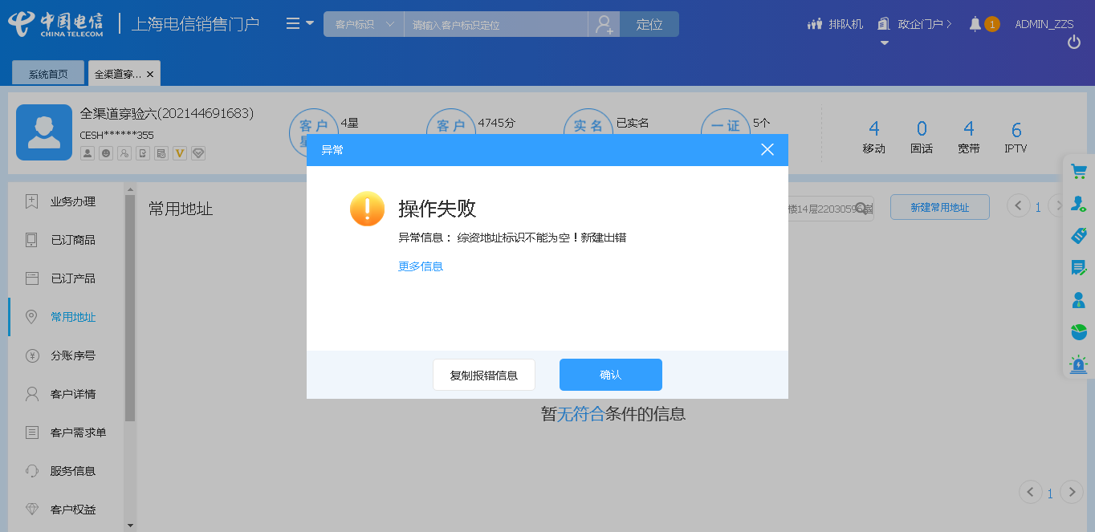

1. 【系统原因】去结算时，提示设备号已在途订单里被选购。**（闭环已处理）**

20220315（周二）1个案例：【新装固话】

20220313（周日）1个案例：【新装固话】

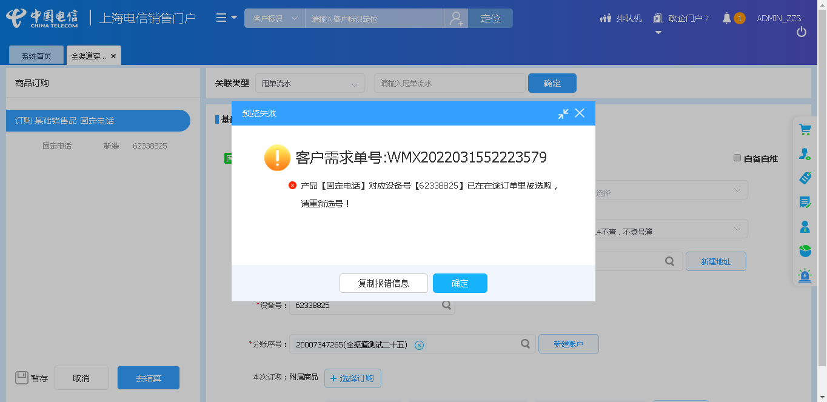

1. 【系统原因】改性能页面弹出异常弹窗undefined。**（闭环已处理）**

20220315（周二）1个案例：【固话改性能】

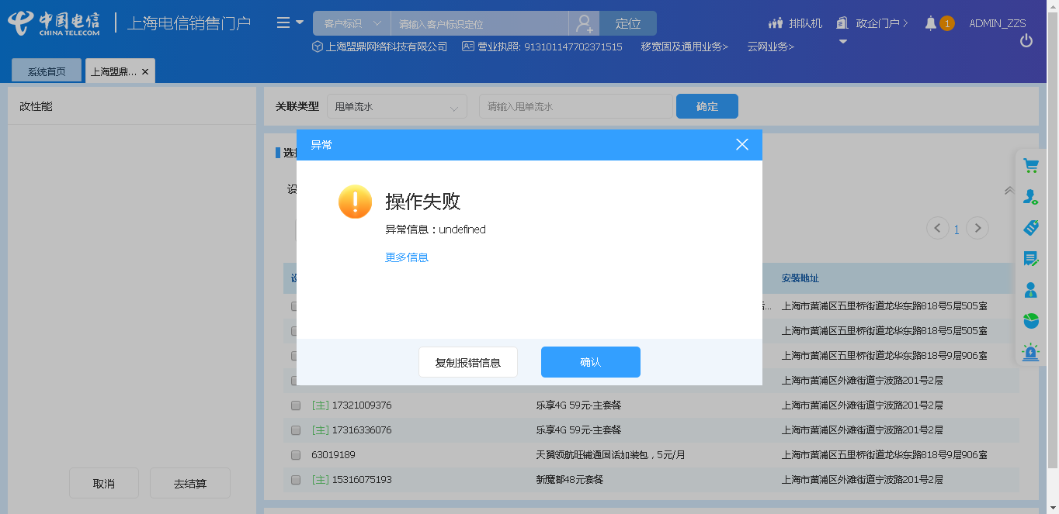

1. 【系统原因】预占uim卡号时，预占失败（uim卡号已预占）**（闭环已处理）**

20220314（周一）1个案例：【新装移动电话】

20220313（周六）1个案例：【新装移动电话】

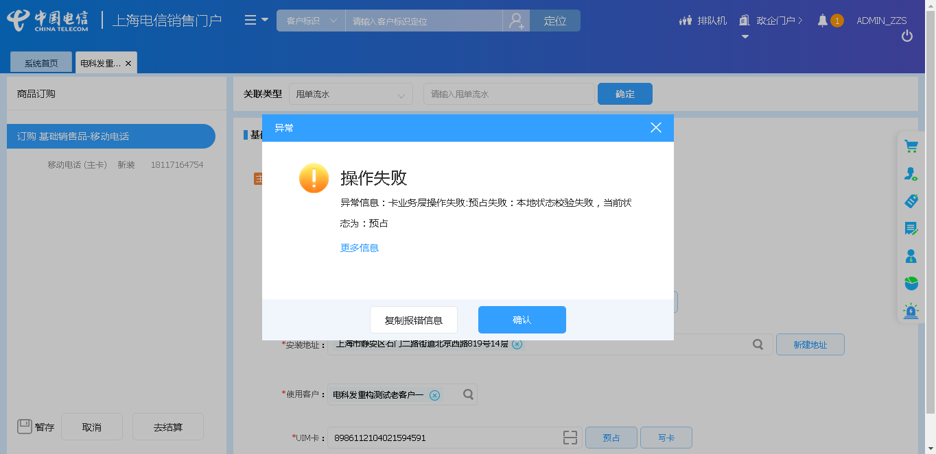

1. 【系统原因】点击结算按钮，业务确认页面加载超时。**（闭环已处理）**

20220314（周一）1个案例：【新装固定电话】

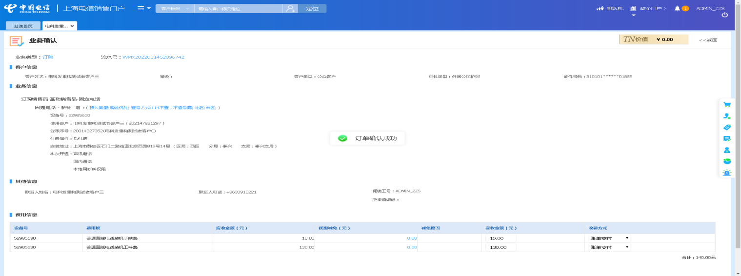

1. 【脚本原因】没有定位到窗口上的确定按钮**（闭环已处理）**

20220312（周六）1个案例：【新装固定电话】

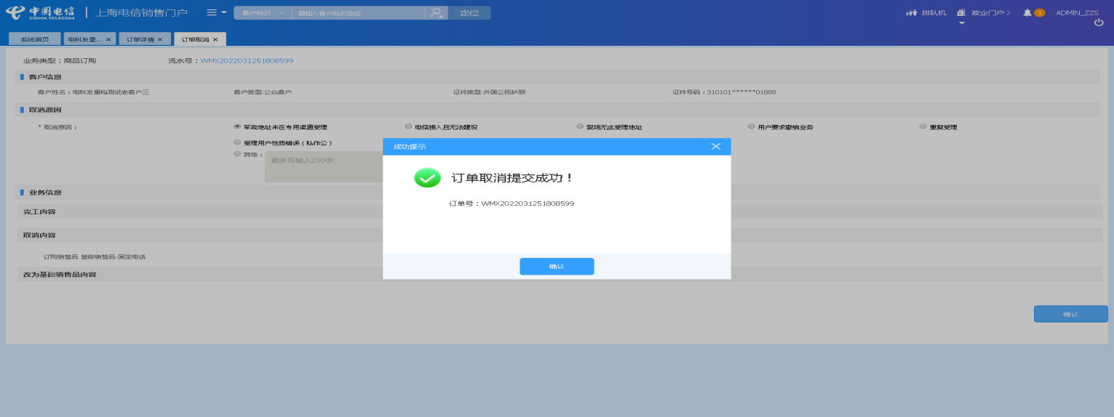

1. 【系统原因】结算异常，预览失败信息：ORD1PROS0140ORD1PROS0140获取序列SEQ_GLOBAL_ID的序列值失败 msg:序列值为空。**（闭环已处理）**

20220315（周二）7个案例：【单产品套餐互转】、【订购组合商品，配置可选包】、【组合商品退订】、【补换卡】、【改号】、【新装固定电话】99执行机、【新装固定电话】97执行机

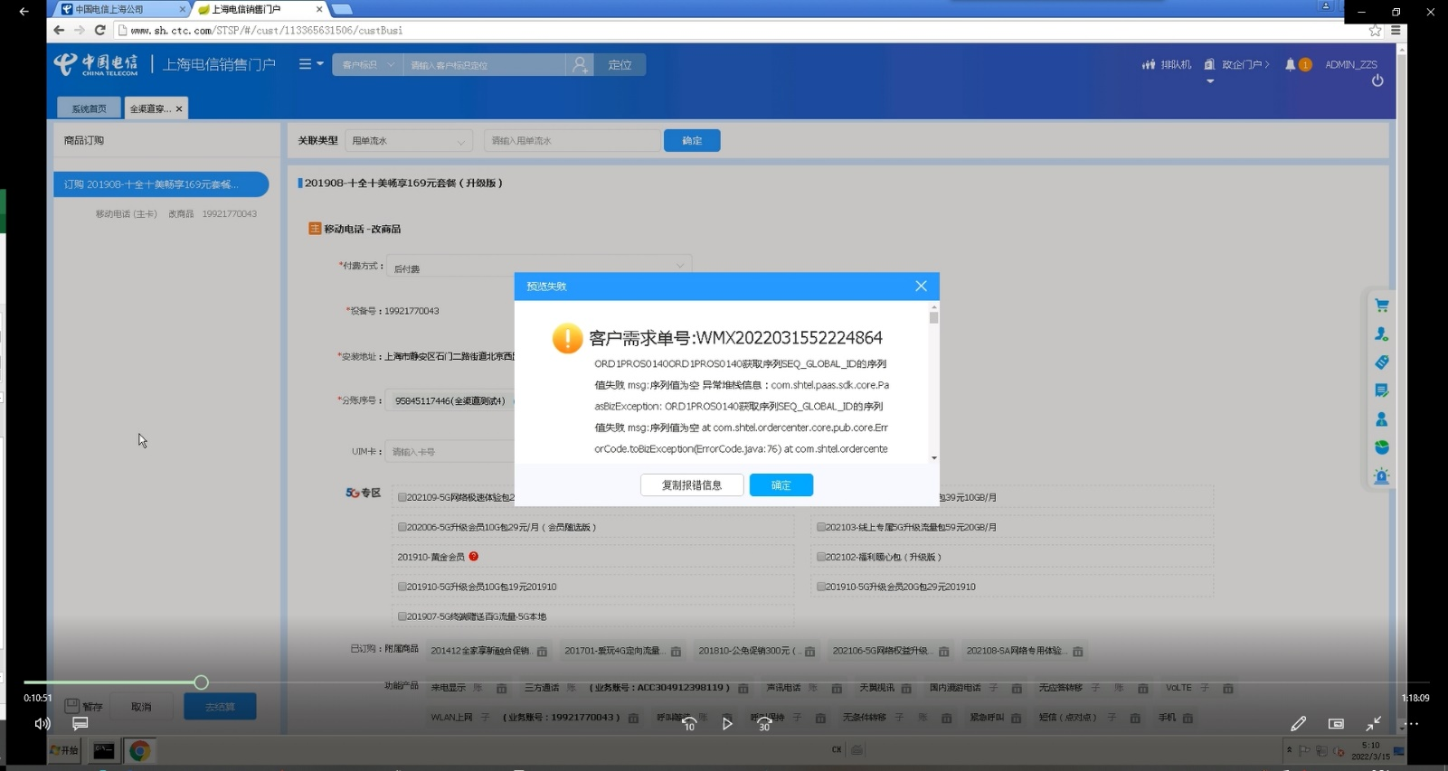

1. 【系统原因】去结算后，业务确认页面弹出异常弹窗undefined。**（未闭环处理）**

20220317（周四）1个案例：【订购C+宽带的组合套餐，选择已有产品后订购关联包】

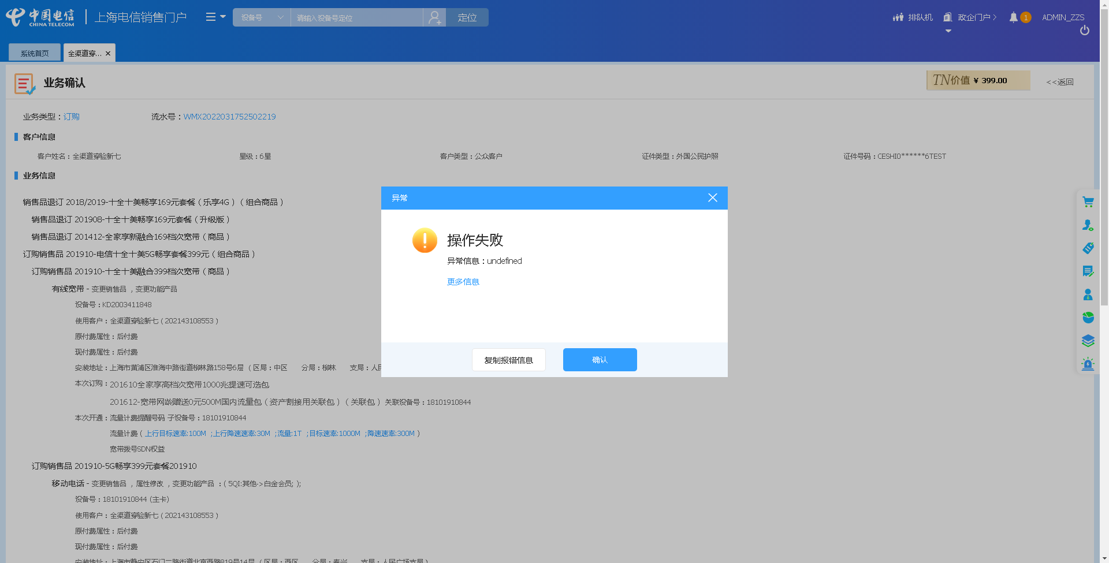

1. 【系统原因】商品成员变更，商品配置页面弹出异常弹窗undefined。**（未闭环处理）**

20220318（周五）1个案例：【订购C+宽带的组合套餐，选择已有产品后订购关联包】

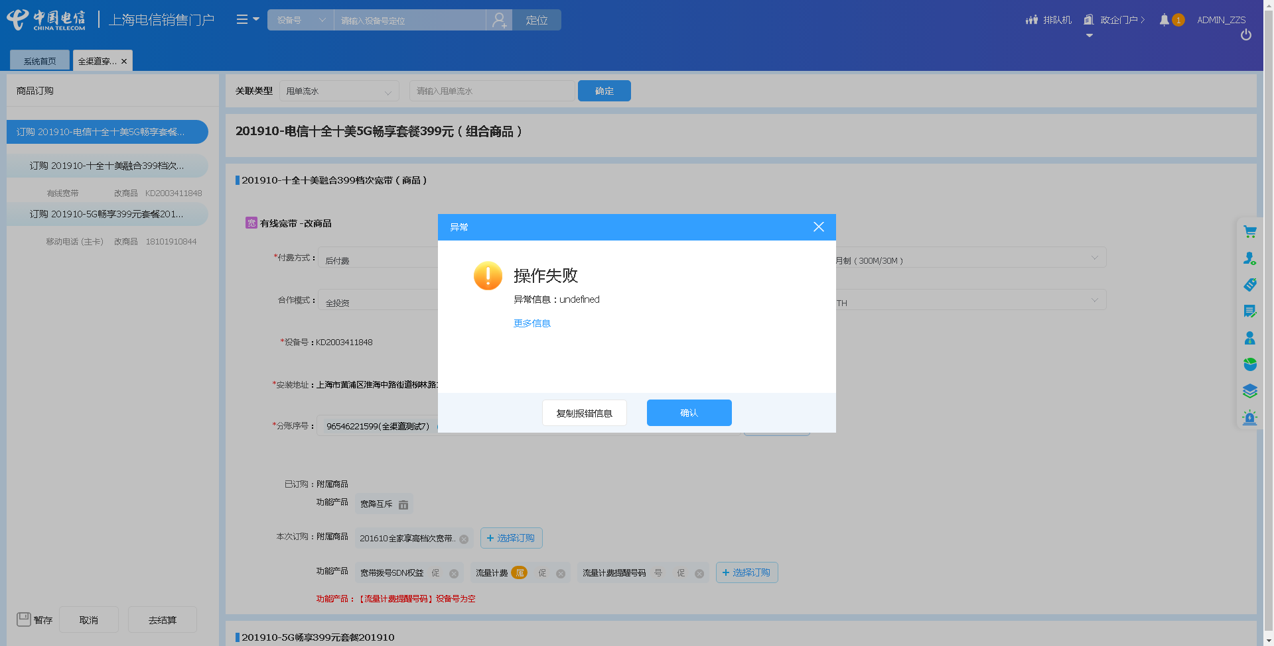

## 政企受理工作台（BIZ）

|  |  |  |  |  |  |
| --- | --- | --- | --- | --- | --- |
| **执行失败原因** | **类型** | **是否被测系统原因** | **本周出现次数** | **是否闭环** | **是否已解决** |
| 天云主机群新装配置未点到。 | 脚本原因 | 否 | 1 | 是 | 是 |
| 定位客户，新建地址，输入地址信息，点击确认，页面弹出异常提示框（综资地址标识不能为空） | 系统原因 | 是 | 7 | 是 | 否 |
| 做系统拆机-出租电路时，定位客户后，未呈现客户资产信息 | 系统原因 | 是 | 3 | 是 | 是 |
| 做太网虚电路--甲端转换端口时，定位客户后，未呈现客户资产信息 | 系统原因 | 是 | 1 | 是 | 是 |

详情如下：

1. 【脚本原因】天云主机群新装配置未点到。**（闭环，已处理）**

20220318（周六）1个案例：【天翼云主机新建】

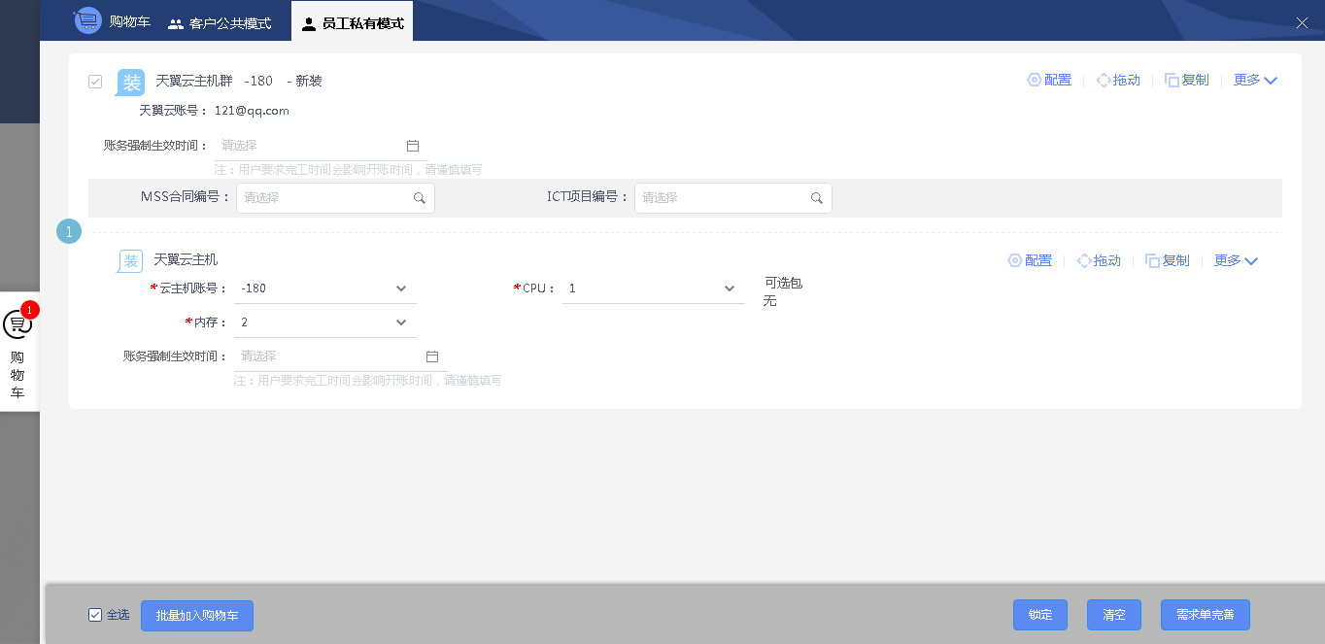

1. 【系统原因】新建地址，输入地址信息，点击确认，页面弹出异常提示框（综资地址标识不能为空）**（闭环，处理中）**

20220312（周六）1个案例：【新建商云通业务】

20220313（周日）1个案例：【新建商云通业务】

20220314（周一）1个案例：【新建商云通业务】

20220315（周二）1个案例：【新建商云通业务】

20220316（周三）1个案例：【新建商云通业务】

20220317（周四）1个案例：【新建商云通业务】

20220318（周四）1个案例：【新建商云通业务】

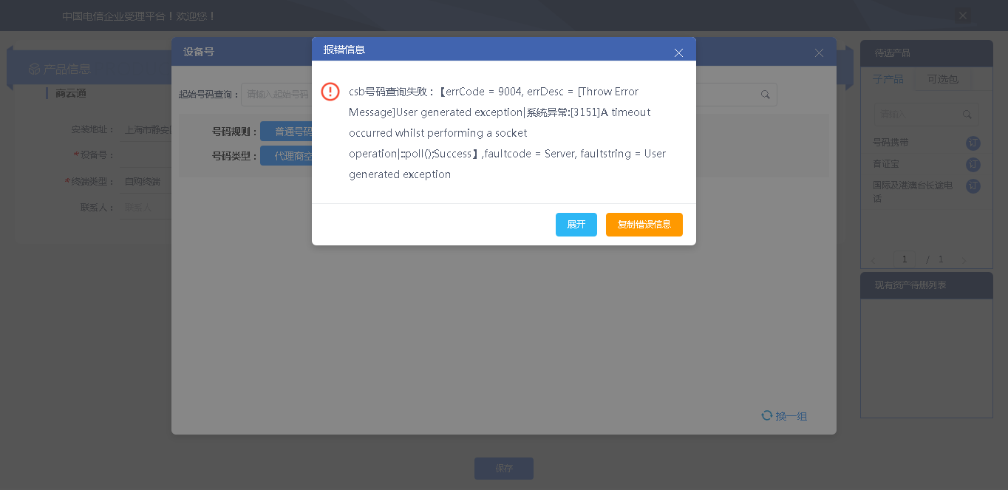

1. 【系统原因】做系统拆机-出租电路时，定位客户后，未呈现客户资产信息**（闭环，已处理）**

202203014（周一）1个案例：【系统拆机-出租电路】

202203015（周二）1个案例：【系统拆机-出租电路】

202203016（周三）1个案例：【系统拆机-出租电路】

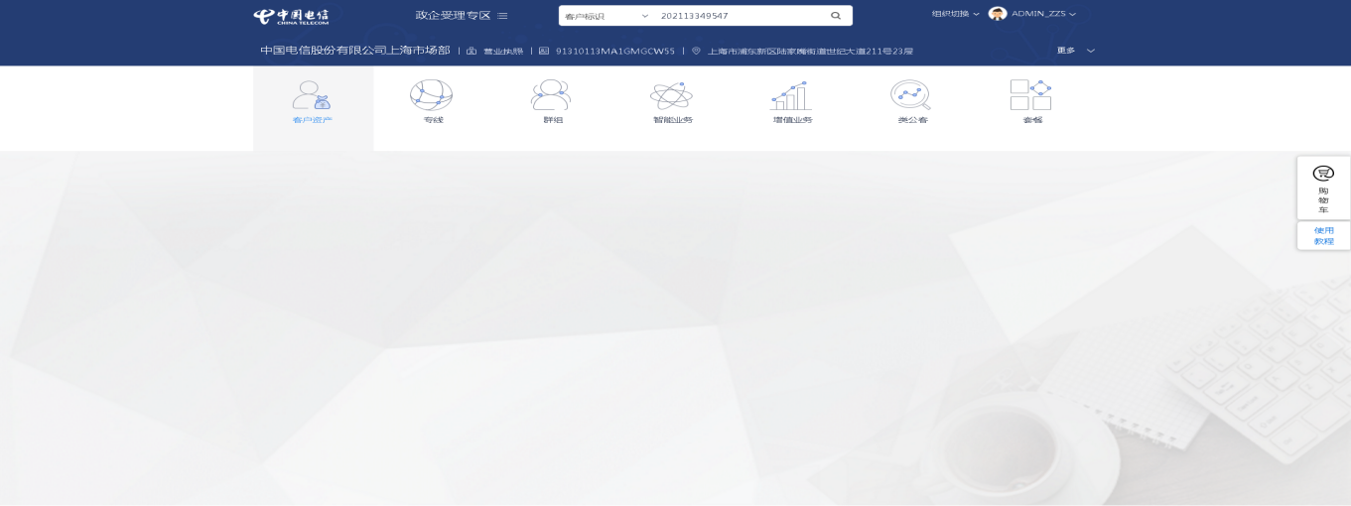

1. 【系统原因】做太网虚电路--甲端转换端口时，定位客户后，未呈现客户资产信息**（闭环，已处理）**

202203013（周日）1个案例：【太网虚电路--甲端转换端口】

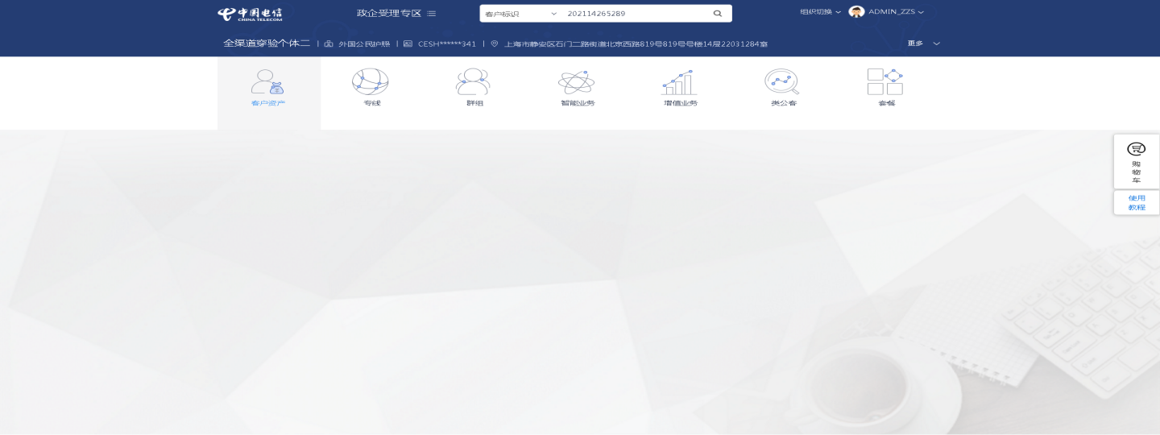

## CRM管理工作台（CMB）

无

## 能力开放平台

无

## IAM帐务服务专区

无

## IAM帐务服务专区（备机）

无

## 计费巡查

无

## MSS巡查

无

## 多媒体（园区）

无

## 多媒体（周家渡）

无

## ABP批价

无

## 当天0-5点IAM充值订单数稽核

无

## 当天0-5点CRM订单数稽核

无

# 上周未闭环问题跟踪：

|  |  |  |  |  |  |
| --- | --- | --- | --- | --- | --- |
| **被测系统** | **执行失败原因** | **类型** | **是否被测系统原因** | **上周出现次数** | **解决情况** |
| 统一销售门户（STSP） | 弹出异常弹窗undefined。 | 系统原因 | 是 | 5 | 未解决。 随机偶发。 |
| 统一销售门户（STSP） | 定位客户，新建地址，输入地址信息，点击确认，页面弹出异常提示框（综资地址标识不能为空）。 | 系统原因 | 是 | 7 | 处理中。 |
| 统一销售门户（STSP） | 打开url时，页面卡在登录界面。 | 系统原因 | 是 | 3 | 未解决。 本周未发生。 |
| 政企受理工作台（BIZ） | 新建地址，输入地址信息，点击确认，页面弹出异常提示框（综资地址标识不能为空）。 | 系统原因 | 是 | 7 | 处理中。 |
| 政企受理工作台（BIZ） | 打开url时，页面卡在登录界面。 | 系统原因 | 是 | 3 | 未解决。 本周未发生。 |